Noiembrie 2021

Activități derulate de echipele mobile în cadrul proiectului
VIP - PLUS "Voluntariat - Initiative - Profesionalism pentru calitate in serviciile de zi destinate copiilor din comunitatile vulnerabile"

Pe parcursul lunii noiembrie a.c, cele 2 echipe mobile au derulat o serie de activități pentru copiii care frecventează centrele de zi, dintre care le amintim pe cele mai importante:

,,Oricine ai fi, oricine aș fi!"

Activitate realizată împreună cu copiii care frecventează Centrul de Zi Făcăeni. Scopul activității a fost acela de a transmite către copii informații despre toleranță, înțelegere și respect reciproc. Pe parcursul activității, plecând de la povestea cu tâlc “2 ulcioare”, colegele noastre, experți abilitare și incluziune în cadrul proiectului, au exersat împreună cu copiii abilitatea de a fi toleranți cu cei de jurul lor și de a accepta diferențele dintre oameni.

“Toți copiii sunt importanți, inclusiv eu!"

Activitate practică derulată de experții incluziune și abilitare, împreună cu copiii care frecventează Centrul de Zi Făcăeni, scopul acesteia fiind cunoașterea și conștientizarea drepturilor de către fiecare copil participant. În cadrul activității, colegele noastre au transmis copiilor informații despre drepturile pe care le au aceștia: dreptul la educație, sănătate, familie, timp liber și altele, pe care ulterior le-au exersat prin intermediul unor fișe de lucru.

”Meseria-brățară de aur”  Activitate practică organizată pentru copiii din cadrul Centrului de Zi Facaeni despre importanța unei meserii în viața fiecărei persoane, a ocuparii unui loc de muncă și asumarea responsabilităților care derivă din acesta. Explicațiile experților abilitare au plecat de la rolul de școlar pe care îl are fiecare dintre copiii participanți și responsabilitățile care le revin în raport cu acest rol. În activitatea au fost folosite atât informații teoretice, cât și fișe practice în cadrul cărora copiii au exersat lucrurile invățate. | 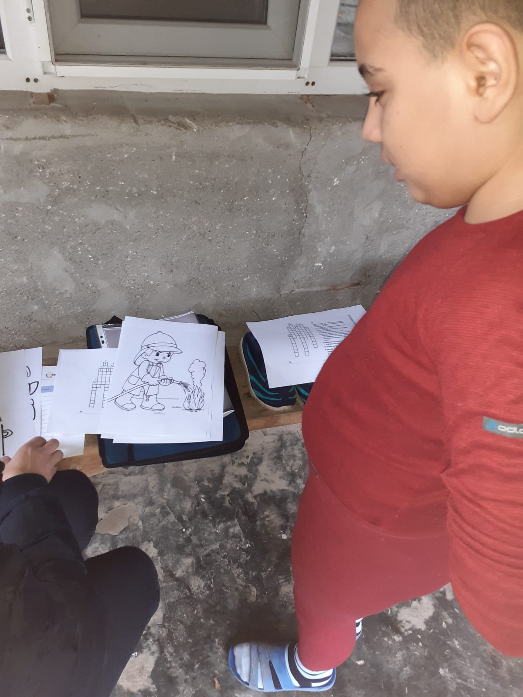

“Să ne cunoaștem drepturile!” a fost denumită activitatea derulată de experții incluziune și abilitare împreună cu copiii care frecventează Centrul de Îngrijire de Zi Slobozia. În cadrul activității au fost purtate discuții și au fost completate fișe de lucru, scopul fiind acela ca fiecare copil participant la activitate să își cunoască și conștientizeze drepturile pe care le are (dreptul la educație, sănătate, familie, timp liber și altele). | 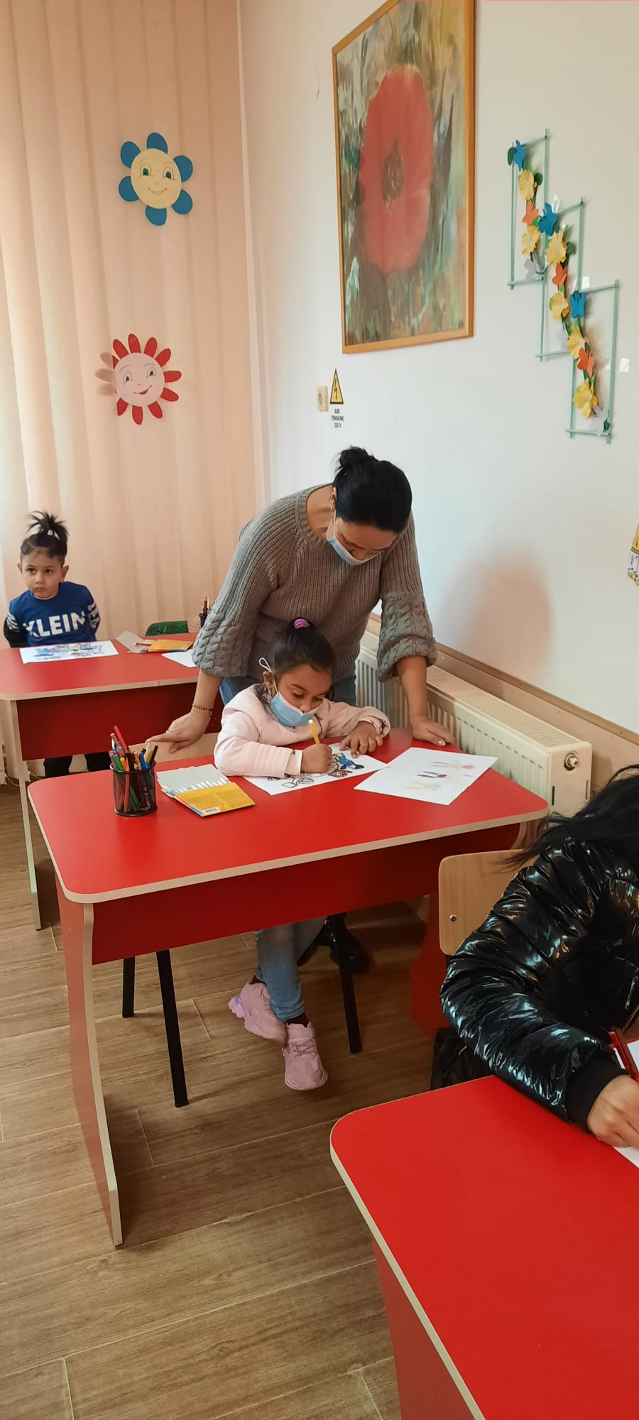
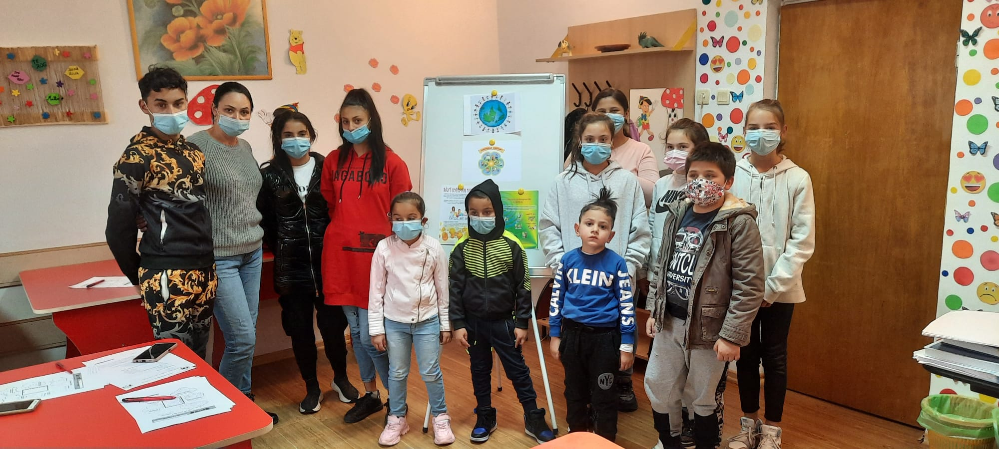
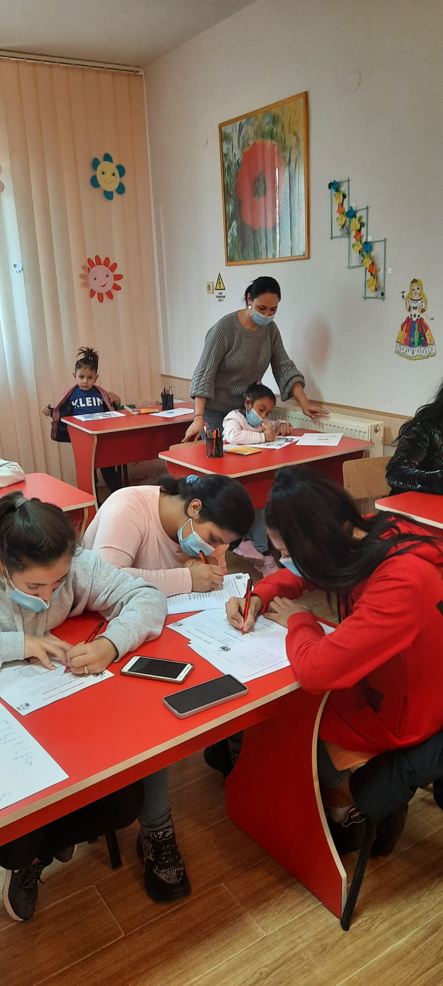 | 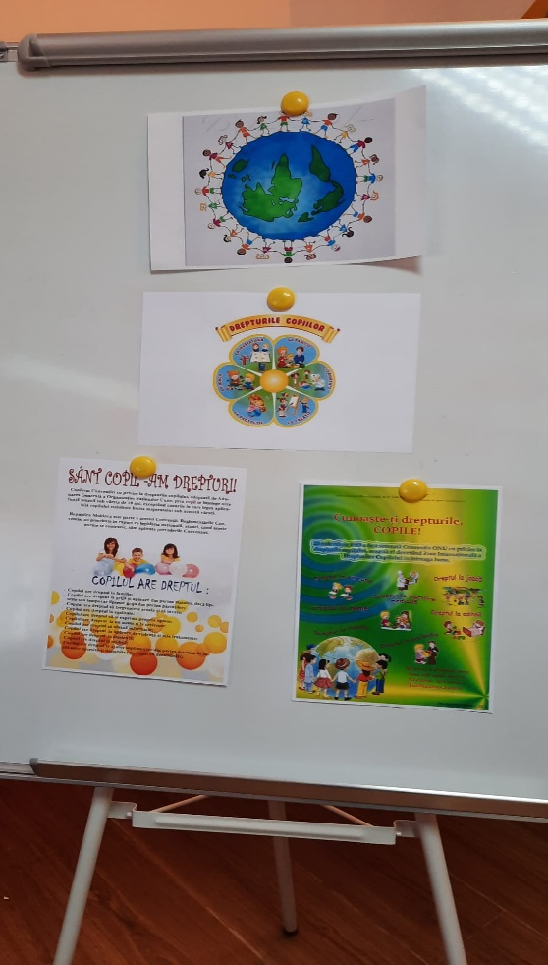
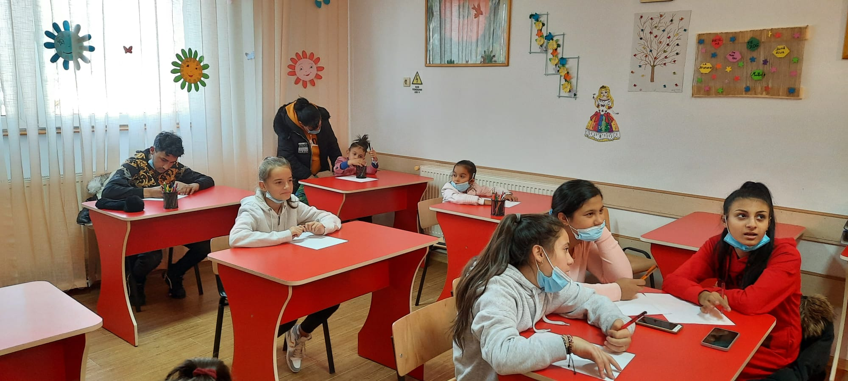

În cadrul unor activități educative pe tema igienei zilnice și a sănătații, experții abilitare și incluziune din cadrul celor 2 echipe mobile ale DGASPC Ialomița au distribuit copiilor care frecventează cele 3 centre de zi – Centrul de Îngrijire de Zi Slobozia, Centrul Multifuncțional Bora și Centrul de Zi Făcăeni, pachete cu produse necesare igienei zilnice (săpun, pastă de dinți, periuțe și șampon) și protecției împotriva COVID-19 (măști medicale). Încercăm astfel să conștientizăm copiii și familiile acestora asupra importanței igienei personale în menținerea unei stări de sănătate foarte bună. | 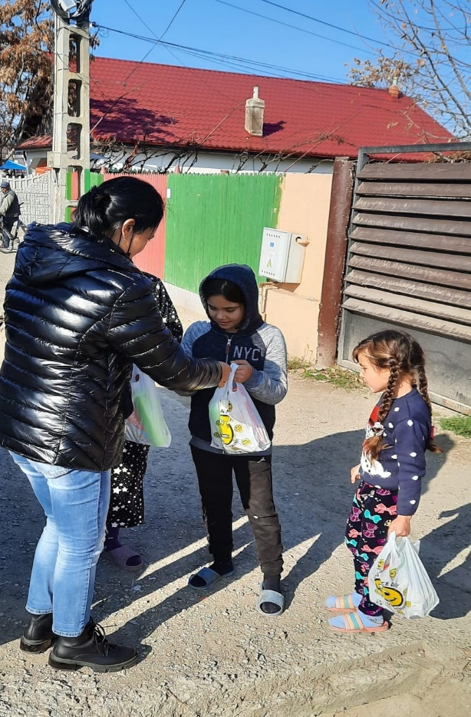
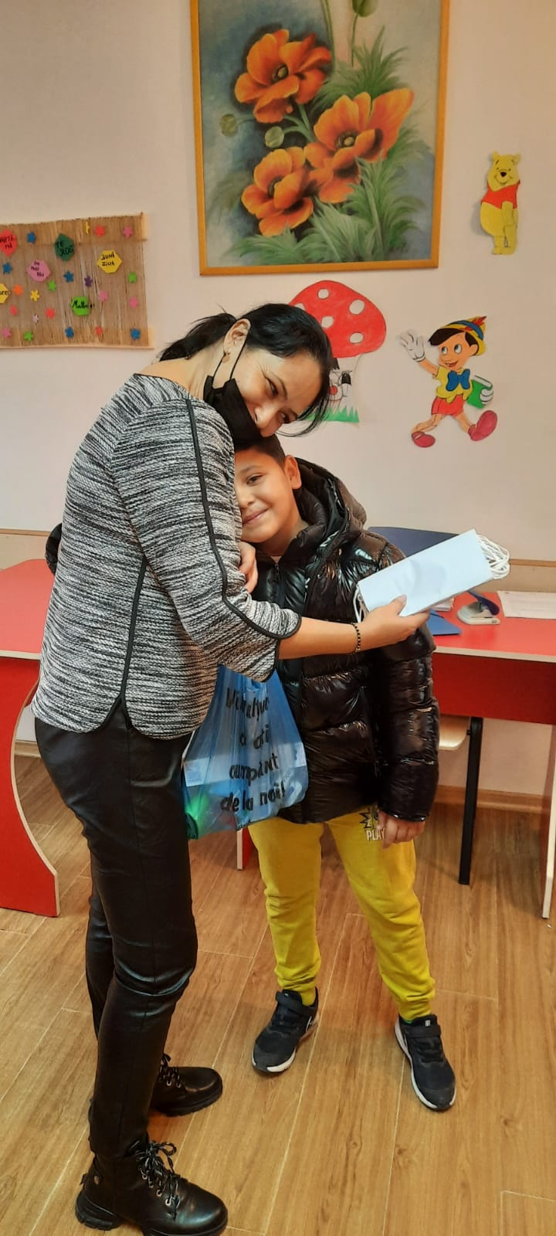 | 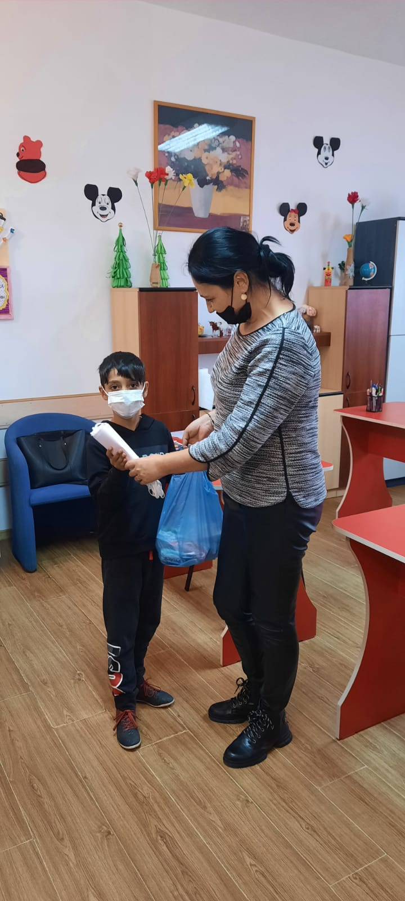
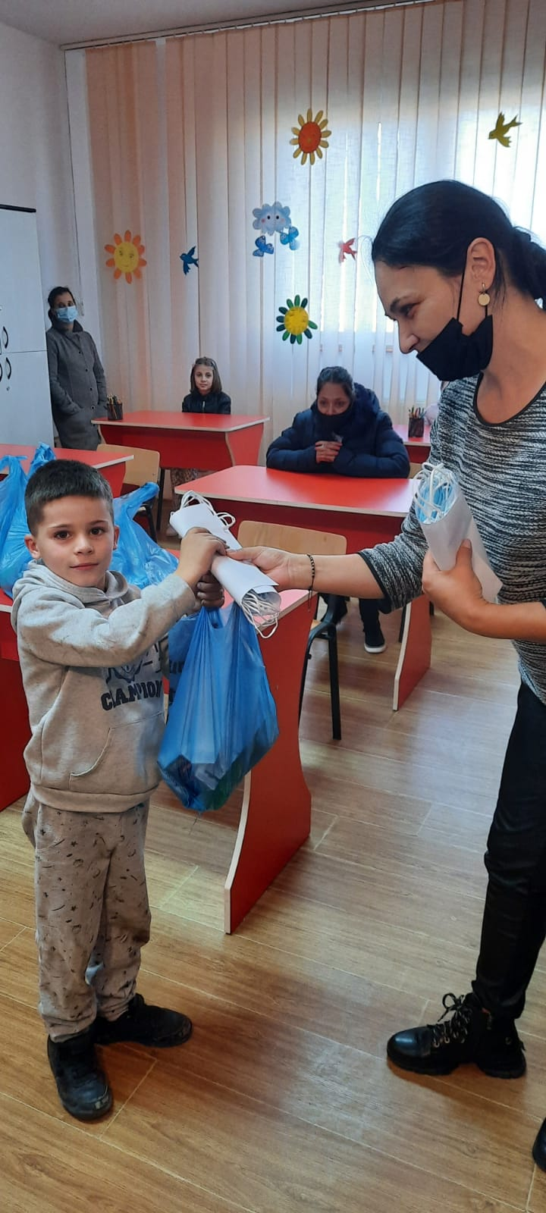 | 